Экзамены — это всегда волнение и переживание. А вступительные экзамены — еще и огромная ответственность за выбор своего будущего!

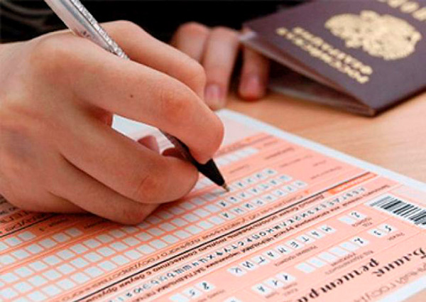

МУНИЦИПАЛЬНОЕ АВТОНОМНОЕ
ОБЩЕОБРАЗОВАТЕЛЬНОЕ УЧРЕЖДЕНИЕ СРЕДНЯЯ ОБЩЕОБРАЗОВАТЕЛЬНАЯ ШКОЛА № 17 ИМЕНИ ГЕРОЯ СОВЕТСКОГО СОЮЗА ГЕНЕРАЛ-МАЙОРА В.В.КОЛЕСНИКА
ГОРОДА СЛАВЯНСКА-НА-КУБАНИ
МУНИЦИПАЛЬНОГО ОБРАЗОВАНИЯ
СЛАВЯНСКИЙ РАЙОН

Рекомендации выпускникам перед сдачей экзаменов

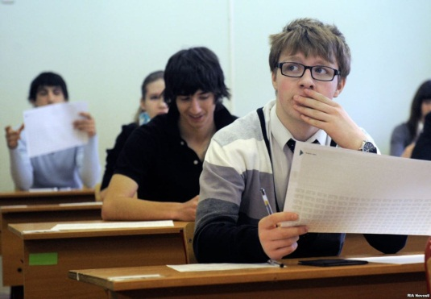

Подготовила:
Педагог-психолог
Ю.А. Торосян

Чтобы успокоиться и сосредоточиться перед экзаменом и на экзамене проведите следующие упражнения (можно несколько раз): на счет 1-4 вдох, на счет 1-4 задержите дыхание, на счет 1-4 выдох. Закройте глаза и сосредоточьтесь. Сделайте глубокий вдох через нос, задержите дыхание на 5-10 сек., медленно выдохните (бесшумно) через рот, разделив воздух на три порции. Снова задержите дыхание на 2-3 секунды. Сделайте глубокий вдох, задержите дыхание, медленно плавно выдохните.
Если ты вдруг сильно разволновался и не можешь сосредоточиться, тебе могут помочь фразы-самовнушения, произнесённые про себя («Я знаю», «Я умею», «Я могу», «Я спокоен», «Я внимателен», «Я всё понимаю», «У меня всё в порядке»)

5 ШАГОВ НА ПУТИ К УСПЕХУ ПРИ ПОДГОТОВКЕ К ЭКЗАМЕНАМ!

ШАГ 1. Составьте четкий план подготовки к экзаменам. Распределите билеты по дням. Следуя этой схеме, вам будет нетрудно проследить за тем, что удалось сделать за каждый день занятий.

ШАГ 2. Просмотрите материал, чтобы получить общее представление о предмете, и придумайте к каждой теме или заголовку по одному вопросу. Это нужно для того, чтобы потом при внимательном чтении найти на них ответы.

ШАГ З. Еще раз просмотрите данный материал, обращая особое внимание на трудные места.

ШАГ 4. Рассказывая прочитанное вслух, вы запомните материал наилучшим образом. Совет: станьте перед зеркалом и представьте, будто вы на экзамене. Зеркало позволит посмотреть на себя со стороны, как вы ведете себя, убедительны ли ваши мимика и жесты.

ШАГ 5. Вечером накануне экзамена нужно прекратить подготовку, прогуляться и лечь спать вовремя. Последние двенадцать часов должны уйти на подготовку организма, а не знаний.

Советы перед письменным экзаменом!
1. Сосредоточьтесь! Жесткие рамки времени не должны влиять на качество ответов.
2. Начните с легкого! Начните отвечать на те вопросы, в знании которых нет сомнений. Так вы освободитесь от нервозности, и вся энергия будет направлена на более трудные вопросы.
3. Пропускайте! Надо научиться пропускать трудные или непонятные задания: в тексте всегда найдутся такие вопросы, с которыми вы обязательно справитесь.
4. Читайте задание до конца! Иначе можно совершить досадные ошибки в самых легких вопросах.
5. Думайте только о текущем задании!

6. Оставьте время для проверки своей работы, чтобы успеть пробежать глазами и заметить явные ошибки.

Самое главное при сдаче экзамена - положительный настрой!

Поэтому:

1.Готовься добросовестно, но не паникуй. Чрезмерная тревога только отнимет у тебя силы. Даже если результат будет не совсем таким, какой ты хотел бы получить, ничего страшного не произойдёт, мир не рухнет.

2. Думай о том, что ты справишься с экзаменом, мысленно рисуй себе картину успеха. Это придаст тебе уверенности.

3. Относись к экзамену как к пробе сил. Разве тебе не интересно, насколько хорошо ты справишься с этим испытанием?

